附件： 工作联络操作流程
1.单位发起申请。
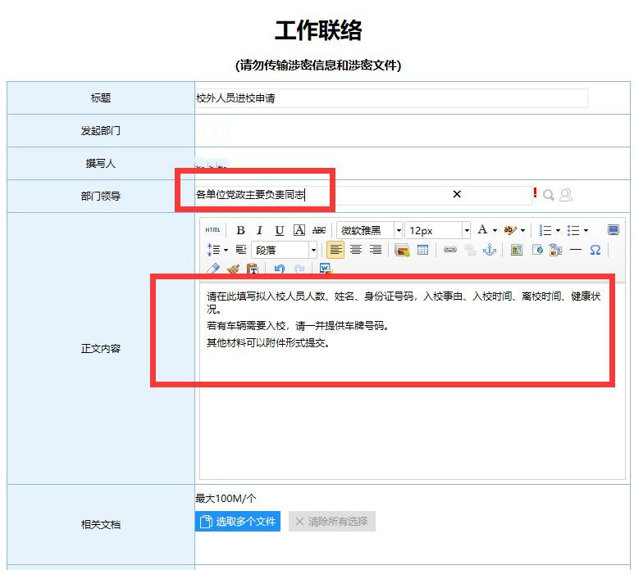
2.单位党政主要负责同志批准。
3.流程回到发起人：选择“下一处理环节”（选择保卫处陈相勤处长）。
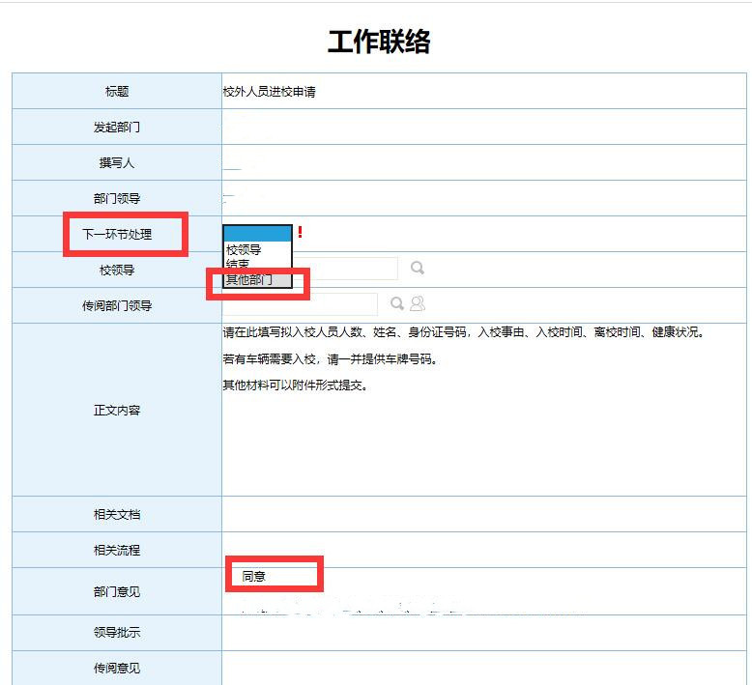

4.保卫处批准后，此流程会自动返回到发起人。

